Dựng Lakehouse mã nguồn mở 100% bằng MinIO, Iceberg, Trino
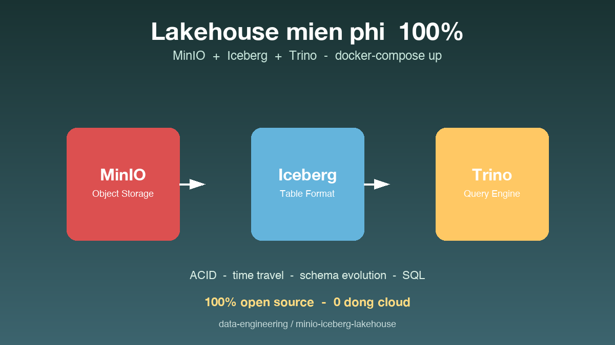

Thông tin bài
Chủ đề: Project (Build Lakehouse từ A-Z)
Đối tượng đọc: Data engineer mới, sinh viên, người tự học muốn hiểu lakehouse từ tầng thấp nhất

Mở đầu
Trước khi đụng tới Databricks, Snowflake hay BigQuery, mỗi data engineer nên build một lakehouse local bằng tay ít nhất một lần. Lý do đơn giản: cloud lakehouse giấu hết các tầng phía dưới sau API và UI, dùng được thì dùng, hỏng thì không hiểu vì sao. Local lakehouse thì lộ ra tất cả — bạn thấy chính xác cách object storage, table format, query engine ghép vào nhau, và quan trọng nhất là miễn phí để học. Bài này mô tả một project lakehouse hoàn chỉnh dùng MinIO làm storage, Iceberg làm table format, Trino làm query engine, chạy bằng docker-compose trên laptop.

Bài toán cần giải quyết
Lakehouse hiện đại có ba tầng chính: object storage giữ data, table format quản lý metadata, query engine xử lý SQL. Trên cloud, ba tầng này thường gộp thành một dịch vụ duy nhất nên người mới không thấy rõ ranh giới. Khi gặp vấn đề performance hoặc consistency, không biết bắt đầu debug từ đâu.
Bài toán của project này là cung cấp một lakehouse local đầy đủ tính năng nhưng đủ minh bạch để học. Phải dựng được bằng docker-compose trên một máy, không yêu cầu cloud credentials, và phải có đủ ACID transactions, time travel, schema evolution như lakehouse production. Sau khi chạy quen local, người học có thể tự tin chuyển sang cloud chỉ bằng cách đổi tên service.

Vì sao chọn MinIO, Iceberg, Trino
MinIO là object storage tương thích S3 API. Code viết cho S3 chạy nguyên trên MinIO không cần đổi một dòng. Đây là điểm cực kỳ quan trọng — khi học MinIO local, bạn đang học chính xác cách thao tác với S3. Sau này deploy lên AWS, chỉ cần đổi endpoint là xong.
Iceberg là table format mở, hỗ trợ đa engine, được Netflix tạo ra và Apache maintain. Iceberg quản lý metadata file tách biệt với data file, nên có thể đọc Iceberg bằng Spark, Trino, Flink, DuckDB cùng lúc mà không lock conflict. Tài liệu chỉn chu, spec public, ecosystem lớn nhất trong các table format mở năm 2026.
Trino là query engine SQL phân tán, hậu duệ của Presto, được build để query dữ liệu từ nhiều nguồn cùng lúc. Trino đọc Iceberg như first-class, cú pháp SQL chuẩn, scale tốt khi cần. Đây là engine production-grade đang được Uber, Netflix, LinkedIn dùng ở quy mô petabyte.

Kiến trúc tổng thể của stack
Stack gồm bốn container chính trong docker-compose. MinIO chạy ở port 9000 với một web console ở 9001 để quản lý bucket bằng UI. Hive Metastore chạy với PostgreSQL backend, làm cầu nối giữa Iceberg và Trino — đây là chuẩn de facto cho metadata catalog trong môi trường open source. Trino coordinator chạy ở port 8080, lo việc planning query và phân chia work. Cuối cùng là một Spark container optional cho việc load data lớn.
Data flow đi như sau: data thô đẩy lên MinIO bucket dưới dạng Parquet file. Iceberg metadata được ghi vào MinIO cùng prefix với data, link tới Hive Metastore qua thrift protocol. Khi user submit query SQL vào Trino, Trino hỏi Hive Metastore để biết bảng nằm ở đâu, đọc Iceberg manifest để biết file nào cần đọc, rồi parallel scan từ MinIO.
Toàn bộ stack có thể up bằng make up hoặc docker compose up -d. Mất khoảng một phút để tất cả service ready. Sau đó kết nối Trino qua trino-cli hoặc DBeaver, tạo catalog Iceberg, tạo namespace, tạo bảng đầu tiên và bắt đầu query.

Cách hệ thống hoạt động khi có write và read
Khi Spark hoặc Trino ghi một batch data mới vào bảng Iceberg, ba việc xảy ra. Một là data Parquet được ghi vào MinIO theo partition strategy đã định. Hai là Iceberg sinh ra một manifest file mới mô tả các Parquet file vừa ghi, kèm statistics như min, max, count. Ba là một snapshot mới được tạo trong metadata file, trỏ tới manifest list mới. Toàn bộ thao tác này là atomic — một là tất cả thành công, hai là rollback toàn bộ.
Khi user query, Trino hỏi catalog để lấy con trỏ tới snapshot hiện tại của bảng. Trino đọc manifest list, biết được danh sách manifest, đọc manifest để biết các Parquet file cần touch. Statistics ở manifest cho phép skip ngay các file không match điều kiện filter, giảm số lượng file thực sự phải đọc rất nhiều.
Time travel chỉ là chuyện query một snapshot cũ thay vì snapshot mới nhất. Cú pháp như FOR VERSION AS OF hay FOR TIMESTAMP AS OF cho phép quay về bất kỳ thời điểm nào trong retention window. Khi vacuum chạy, snapshot quá hạn và file không còn được tham chiếu sẽ bị xoá để tiết kiệm storage.

Các tính năng production hoạt động đầy đủ
ACID transactions hoạt động đầy đủ. Hai job ghi đồng thời vào cùng bảng sẽ không corrupt nhau — Iceberg dùng optimistic concurrency, một job sẽ phải retry nếu conflict. MERGE INTO, UPDATE, DELETE đều chạy được trên Trino với atomic semantics.
Schema evolution hỗ trợ thêm cột, đổi tên cột, đổi data type (với constraint), drop cột mà không cần rewrite data file. Iceberg dùng column ID tracking nên đổi tên cột không ảnh hưởng metadata cũ. Đây là điểm Iceberg mạnh hơn Delta và Hudi rõ rệt.
Time travel cho phép quay lại bất kỳ snapshot nào còn trong retention. Hữu ích khi cần rollback sau accident, audit dữ liệu lịch sử, hoặc reproduce kết quả ML model training. Partition evolution cho phép đổi chiến lược partition mà không phá metadata cũ — đây là tính năng độc nhất của Iceberg, các format khác không có.

Kết quả và lộ trình lên cloud
Toàn bộ stack chạy được trên laptop với 8GB RAM, không cần GPU, không cần cloud account. Đủ để demo, học, build POC, thử nghiệm trước khi commit lên production cloud. Một số team thực tế cũng dùng stack này cho dev và staging environment vì chi phí gần như bằng không.
Khi cần lên production, ánh xạ rất tự nhiên: MinIO thay bằng AWS S3 hoặc GCS, Hive Metastore thay bằng AWS Glue hoặc Apache Polaris, Trino thay bằng AWS Athena, Databricks SQL, hoặc self-host Trino trên Kubernetes. Logic code và Iceberg metadata format giữ nguyên. Đây chính là sức mạnh của open standard.
Project trong repo có sẵn docker-compose, script seed data 10 triệu dòng, ví dụ MERGE và time travel, README hướng dẫn từng bước. Clone về chạy make up là có lakehouse hoạt động trong khoảng một phút.

Kết luận
Lakehouse không phải công nghệ chỉ dành cho công ty lớn. Với MinIO, Iceberg, Trino, ai cũng có thể dựng lakehouse hoàn chỉnh trên laptop trong một buổi tối. Project này không chỉ là demo để học — nhiều team thực tế đang dùng chính stack này cho dev environment vì rẻ, mở, và đầy đủ tính năng. Sau khi quen, lên cloud chỉ là chuyện đổi tên service. Clone repo về và chạy make up để có lakehouse chạy được sau một phút.

Repository
Code và ví dụ chạy được tại:
https://github.com/sophie-nguyenthuthuy/data-engineering/tree/main/minio-iceberg-lakehouse
#lakehouse #minio #iceberg #trino #opensource

